**Задание I.2.1.** **Рассмотри картинку с изображением****зайца. Назови животное.**

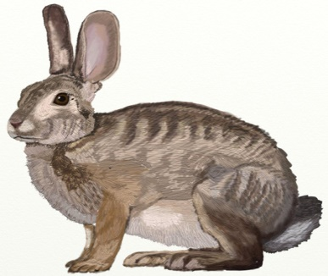

**заяц**